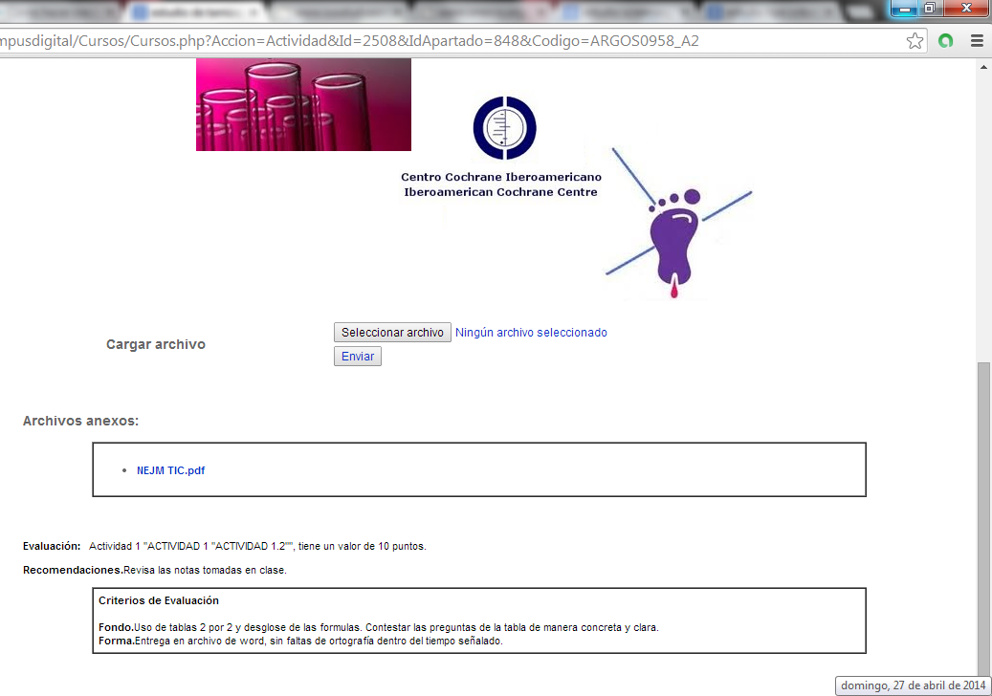

Actividad que no se puede realizar ya que esta no tiene adjuntos los dos archivos necesarios para realizarse, en la cual solo está el articulo mas no la tabla 2.1 por lo cual no fue realizada siendo el domingo 27 de abril de 2014 a las 21: 45 hrs sin datos completos.

